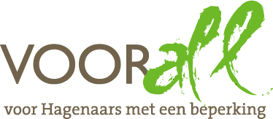

ADVIES TOEGANKELIJKHEID
ISV KAMELEON

Den Haag, december 2018

Voorall
Van Diemenstraat 196
2518 VH Den Haag
070 365 52 88
info@voorall.nl
www.voorall.nl
www.facebook.com/voorall
www.twitter.com/voorall

ADVIES TOEGANKELIJKHEID ISV KAMELEON
Veldzicht 20, 2543 RT Den Haag

Werkbezoek inzake toegankelijkheid: 24 juli 2018
Aanwezig ISV Kameleon: Herman Bosboom, voorzitter ISV Kameleon
Aanwezig Voorall: Johan Grootveld en Arnoud van Braam

Inleiding
Op uitnodiging van Herman Bosboom, vond op 24 juli een inventariserend gesprek plaats omtrent een aantal zaken. Ten eerste het verbeteren van de toegankelijkheid van het gebouw van Kameleon, zowel wat betreft de normale toegang als ook de nooduitgang aan de achterzijde, de uitgankelijkheid. Daarnaast het aanpassen van de inrichting van de grote sportzaal. Tevens een voorstel om de aantrekkelijkheid te verhogen van het voorterrein, waarin de beide toegangen aan de voorzijde worden betrokken.

- Verbeteren hoofdingang
De hoofdingang beschikt over naar buiten draaiende deuren. Een van de deuren is vanaf buiten en vanaf binnen, elektrisch bedienbaar. Er is buiten een glooiende oprit om het gebouw goed rolstoeltoegankelijk te maken.

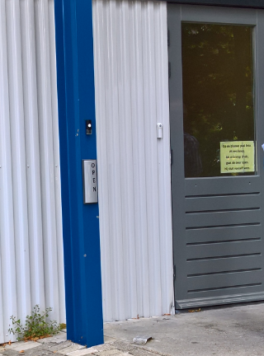
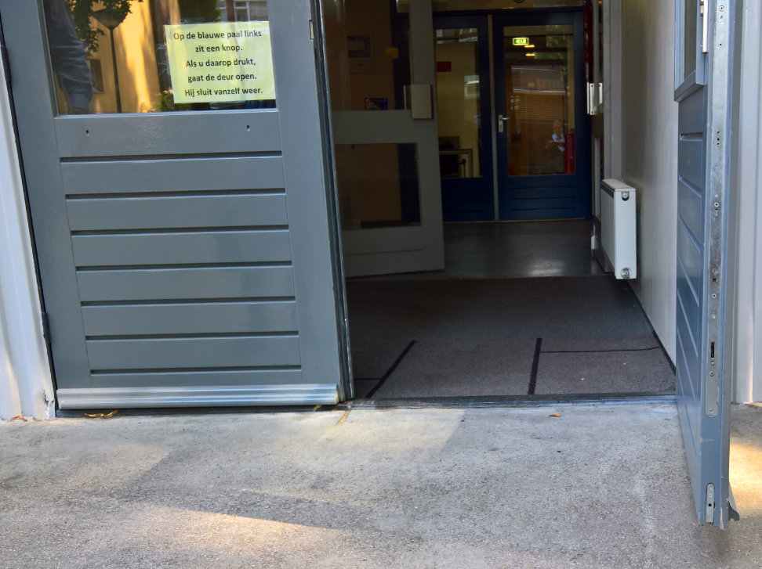
Deur opener op paal buiten Hoofdingang van buitenaf gezien.

Om van buiten naar binnen te komen drukt men op een knop op de blauwe paal (zie foto). De deur gaat dan open en geeft toegang tot een centrale hal. Aan de andere kant van deze centrale hal, zit eveneens een elektrische deur naar de gang, die leidt naar de overige ruimten.

Draaideur of schuifdeur
Op dit moment zitten de in de hoofdingang elektrische draaideuren. Deze hebben het nadeel dat je bij het openen een afstand moet houden tot de draaideur in het geval de deur naar je toe draait. Vanuit dat oogpunt zou men de voorkeur geven aan elektrische schuifdeuren in plaats van draaideuren. Het nadeel van schuifdeuren is echter dat je een grotere breedte nodig hebt in verband met de opstelruimte van de schuifdeur. Daarbij zijn schuifdeuren duurder dan draaideuren.
Het voordeel van de draaideuren is dat als je ze allebei opent, je een bredere doorgang hebt, waardoorheen je ook grote voorwerpen kan vervoeren. Bij schuifdeuren is dat iets beperkter.

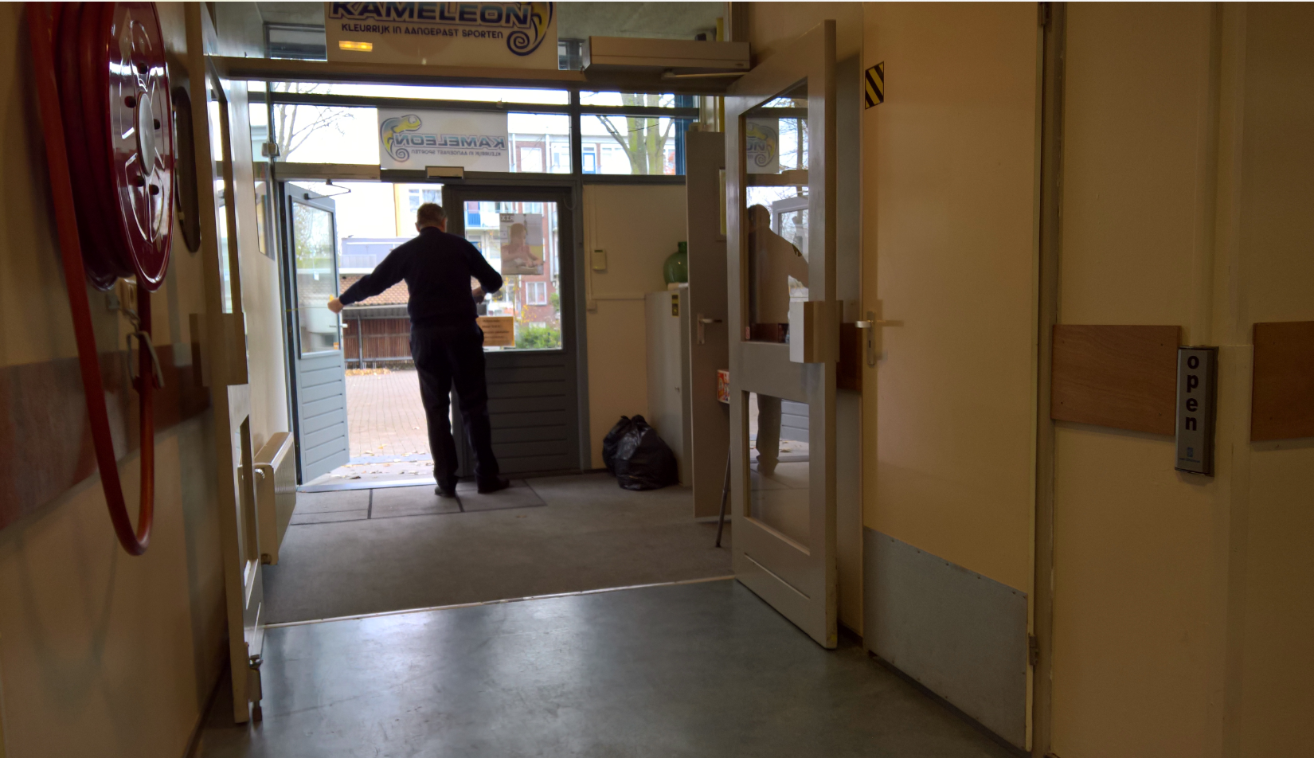
Huidige situatie hoofdingang, met klapdeuren. Bediening rechts op de wand.

Verbetering bediening draaideur
Op dit moment worden de beide draaideuren vanuit binnen bediend vanuit één punt (rechts). Door plaatsing van een extra schakelaar in de entree, zou een voordeel behaald kunnen worden. Op deze wijze wordt voorkomen dat een slechtziende per ongeluk onverwacht een deur tegen zich aan krijgt. Zie tekening 1.

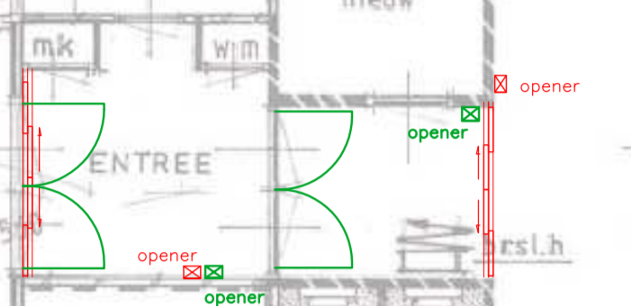
Tekening 1-Toegangsdeuren (groen) alternatief schuifdeuren (rood).

Advies 1: Draaideuren of schuifdeuren
In plaats van klapdeuren kunnen ook schuifdeuren worden toegepast. Voor de gebruikers is een schuifdeur prettiger en kan je die niet onbedoeld tegen je aan krijgen. Daarbij nemen ze minder ruimte in beslag. De schuifdeuren kunnen worden gemonteerd aan de binnenzijde van de voorgevel op de plaats waar nu de elektrisch bedienbare draaideur zit. Er kan gekozen worden voor gelede deuren of symmetrische deuren, zolang de vrije doorgang minimaal 900 mm is. Om de hal als tochtsluis te gebruiken zal er een tweede set deuren moeten komen. Dit kan zijn op de huidige plek of aan het eind van de tweede hal, die uitkomt op de gang. Deze schuif- of draaideuren voorzien van een automatische sensor of openers met bediening op de aangegeven plaatsen. Zie tekening 1 en tabel achterin dit rapport.

- Nooduitgang
Aan de achterzijde van het gebouw bevindt zich een nooduitgang. Er is echter een te groot hoogteverschil naar de daarachterliggende bestrating (groter dan 2 centimeter).
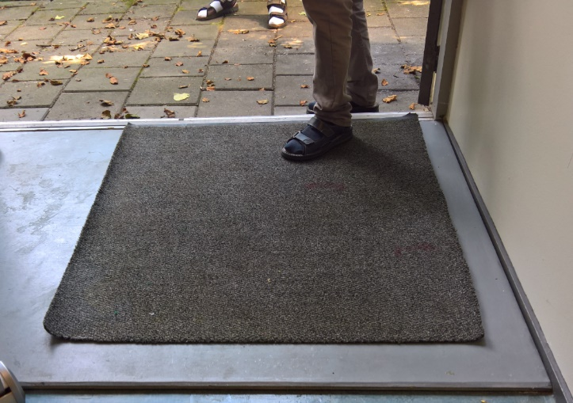

Nooduitgang achterzijde

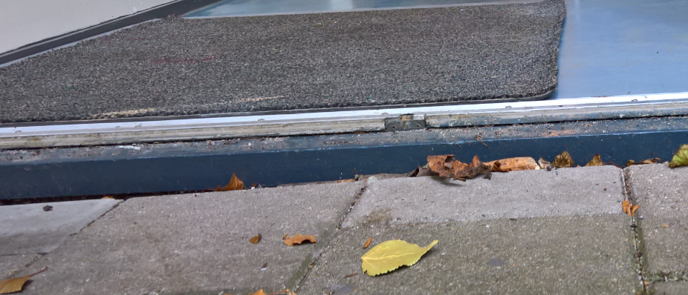
Hoogte verschil gezien vanuit buiten

Het plateau, waar de deur op uitkomt wordt door de tegels gevormd en ligt ca 30-50 cm boven de omringende grond. Rond het plateau zijn geen leuningen gemonteerd, hetgeen gevaarlijk is voor rolstoelgebruikers en/of visueel beperkten, vooral als men denkt aan een noodsituatie bij brand, waardoor men slecht zicht heeft.

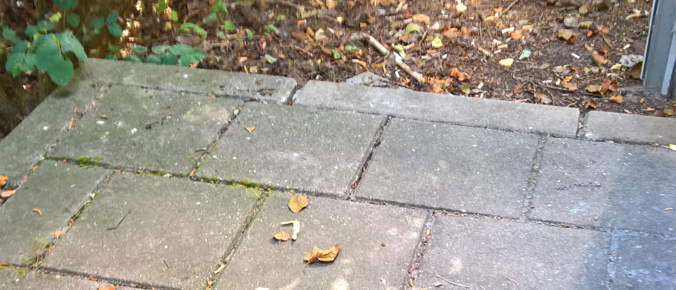
Hoger liggend plateau zonder leuningen.

Vanuit het plateau loopt een betegeld pad, schuin naar beneden naar het grondniveau. De helling is goed.
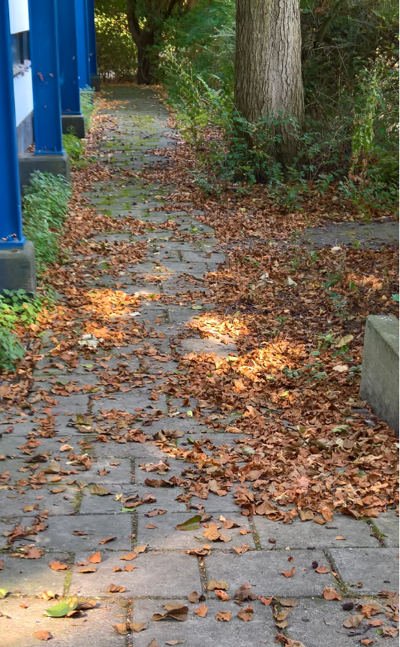
Aflopende helling vanaf plateau

Vanuit het terras loopt de helling langzaam af. De weg onderaan rechtsaf loopt naar een pad met aan het eind een hek, dat niet open te maken is. Er is echter overleg met de brandweer geweest met het gevolg dat het hek open kan. (Brandweerrapport is niet in ons bezit).
Het andere pad loopt rechtdoor langs het gebouw, gaat links om en komt bij de voorzijde van het gebouw terecht. Op het moment van de opname, was er geen directe doorgang (gesloten hek), slechts bomen. Zie ook hiervoor het brandweerrapport.

Adviezen nooduitgang:
Advies 2: Het hoogteverschil bij de nooduitgang verkleinen door de bestrating te verhogen. Tevens aanbrengen van een opstaande rand van min. 50mm langs het plateau om het er vanaf rollen met een rolstoel te voorkomen.
Advies 3: Aanbrengen hekwerk met leuning rond twee zijden van het plateau, ook langs de open zijde van de helling. Hekwerk bestaande uit twee horizontale liggers op 500 en 900 mm hoogte, doorsnede minimaal 50mm.
Advies 4: Paden qua bestrating vlak en aaneenliggend bijwerken. Vrijmaken van begroeiing.
Advies 5: Uitgang met hekwerk begaanbaar maken. Respectievelijk aan eind van het pad linksaf (naast voorzijde gebouw) of halverwege het gebouw rechtsaf (naar grasveldje).
Advies 6: Hekken aan de voorzijde en achterzijde moeten eenvoudig te openen zijn.

- Inrichting hoofdsportzaal
De hoofdsportzaal bestaat uit een aantal kolommen en stalen spanten die de hoofdconstructie vormen. Deze kolommen staan vrij dicht op het veld (zie gele lijnen op de vloer).
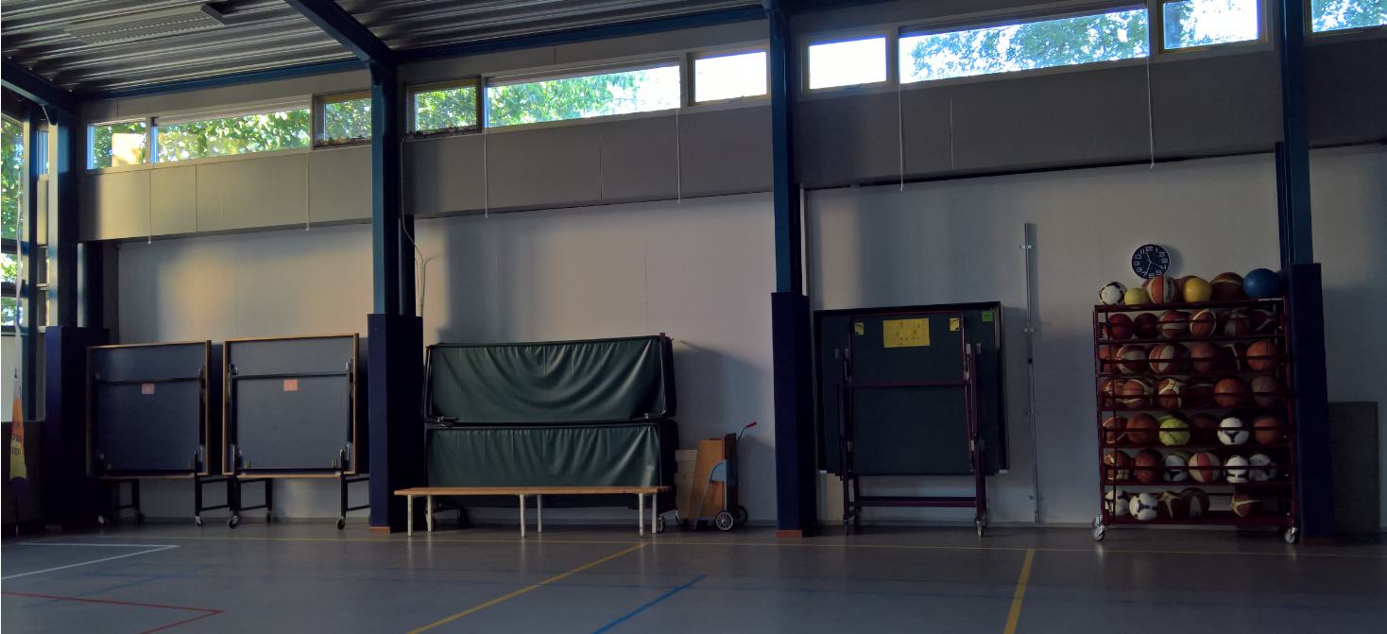
Hoofdsportzaal met kolommen en spanten
Deze kolommen zijn van een bescherming voorzien om te voorkomen dat sporters zich hieraan kunnen bezeren. Voor (bal)sporten zijn de vooruit stekende kolommen hinderlijk.
Daarnaast heeft men bij Kameleon voor elke sport hulpmiddelen nodig zoals sportrolstoelen, tafeltennistafels, matten etc. Hierdoor is er constant een ruimte probleem om al deze materialen op te bergen.

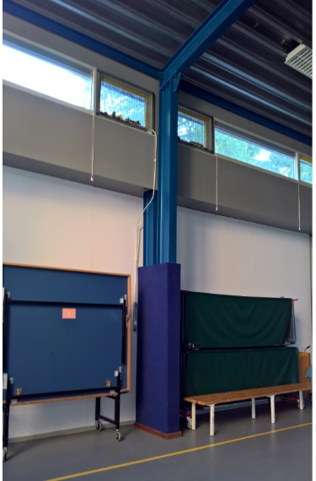
Advies 7: Voorstel verbetering.
Nu is de gedachte om tegen de stalen kolommen tussenwanden te zetten, zodat er een vlakke lange wand ontstaat. Zo’n wand is per travee opgebouwd uit vier delen. Twee vaste delen van ca 400mm bij de kolommen. Daartussen twee scharnierende deuren om toegang te geven om de ruimte erachter voor opslag van genoemde materialen te kunnen benutten.
Deze wand zal hoger zijn dan de huidige blauwe kolombeschermingen. Aan de bovenkant moet een schuin paneel komen naar de sprong in de huidige wand, om te voorkomen dat ballen achter de nieuwe wand terecht komen. Zie tekening 2.1 en 2.2.
Kolom met bescherming
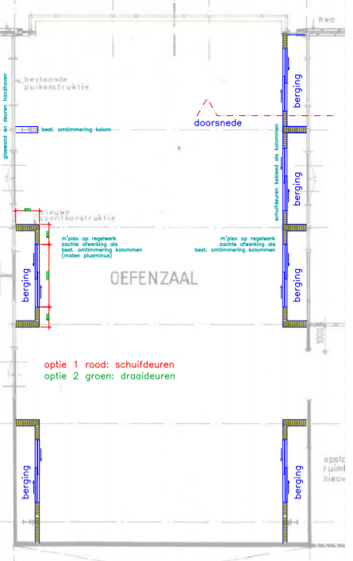
Tekening 2.1 – Wanden voor extra bergingen sportzaal.

Voor de kantine geen wanden plaatsen omdat anders de deuren naar de kantine niet gebruikt kunnen worden in geval van nood. Ook zou dan het doorzicht en sociale contact verdwijnen van de huidige glaspui tussen kantine en sportzaal. Hetzelfde geldt voor de deuren naar de gangen.

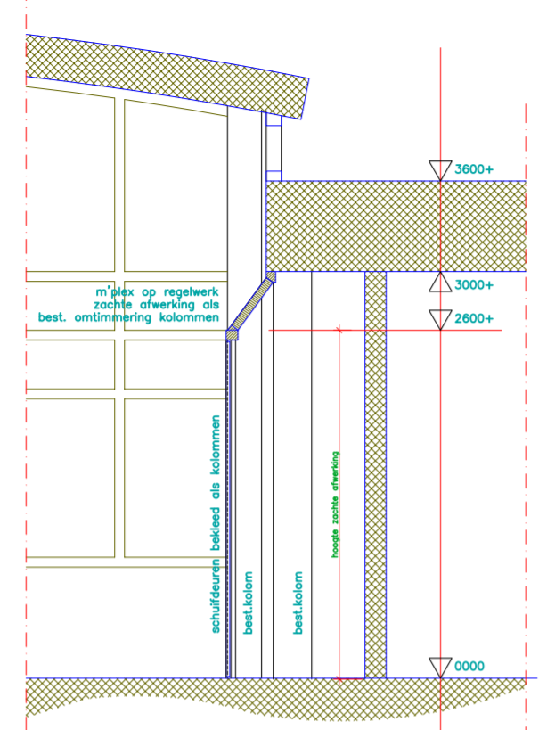
Tekening 2.2 – Doorsnede wand

- Uitnodigend buitenterrein
Naast de hoofdingang tot het gebouw, bevindt zich aan de linkerzijde nog een ingang bestaande uit twee grote draaideuren. Deze ingang geeft toegang tot het kantinegedeelte van de vereniging. Hier kunnen echter geen mensen met een rolstoel of met een andere beperking zelf in- en uitgaan. In de zomer staan deze deuren overdag steeds open.

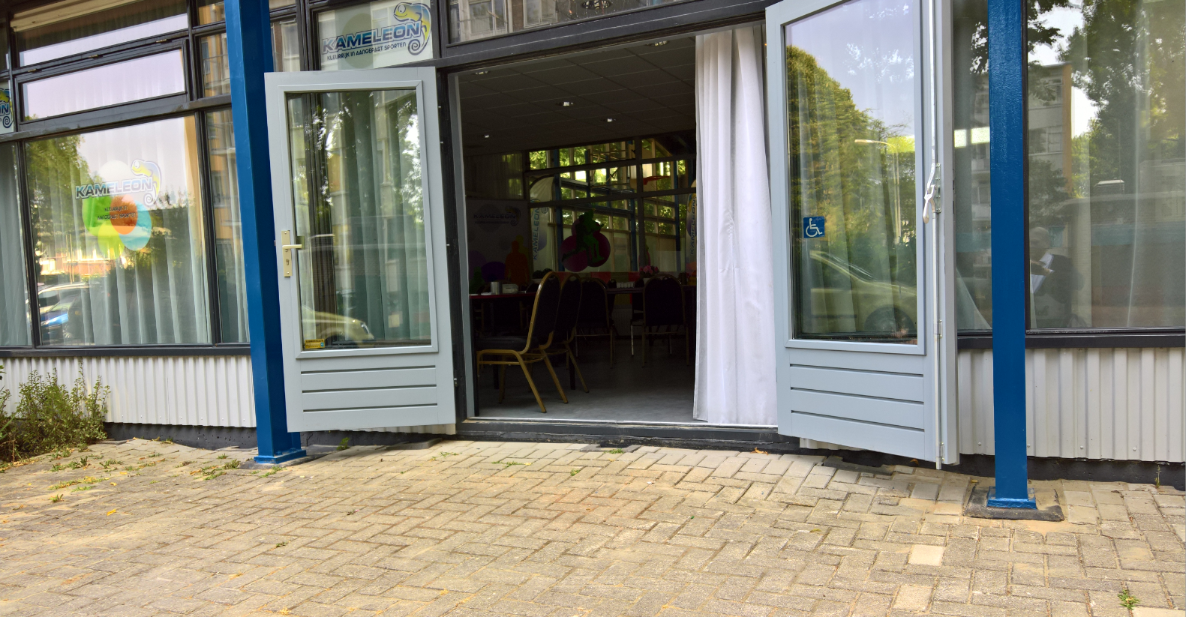
Linker ingang voor kantine gedeelte

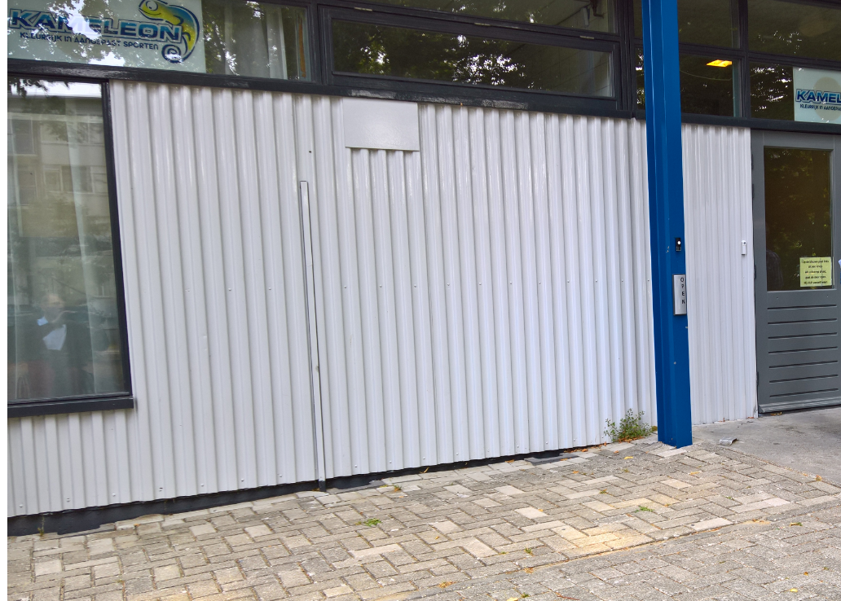
Rechtergedeelte met hoofdingang voor mensen met een beperking

Het niveau van de bestrating voor de beide ingangen scheelt niet erg veel, maar sluit toch niet goed aan op de deuren. Verder van de gevel af is sprake van vrij grote hoogteverschillen die glooiend bestraat zijn.
Het voorstel is om de bestrating aan te passen zodat beide ingangen toegang bieden aan mensen in een rolstoel. Daartoe moet voor deze deuren een vlak aansluitend, horizontaal plateau worden aangelegd, dat bij voldoende afmetingen tevens dienst kan doen als uitnodigend buitenterras. De hoofdingang is elektrisch bediend, de kantinedeuren blijven zoals nu handmatig bediend.

Advies 8: verbetering toegang
Bij de kantinedeuren, waar het talud nu afloopt, kunnen betonnen L-keerwandjes worden neergezet zodat het niveau dat voor de hoofdtoegang aanwezig is, kan worden doorgezet voorbij de kantinedeuren en er een uitnodigend vlak terras ontstaat. Hierdoor worden de twee ingangen door een terras met elkaar verbonden. Vooral in de warmere maanden ziet dat er aantrekkelijk uit. De keerwanden moeten voorzien worden van eenzelfde type hek als bij de nooduitgang.
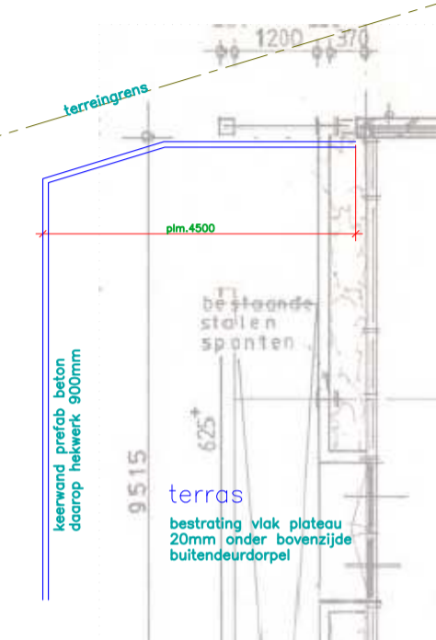
Tekening 3 – verbetering terras voorzijde

Gevelrenovatie
Volgens informatie van Herman Bosboom loopt er op dit moment een traject voor renovatie van de gevels. Hierbij zal rekening moeten worden gehouden met de hierboven voorgestelde aanpassingen aan hoofdtoegang en de deuren bij het terras. Wellicht zijn deze activiteiten op economische wijze te combineren.

Subsidieregeling gemeente Den Haag

Verbouwingen en veranderingen ter verbetering van de toegankelijkheid kunnen door de gemeente Den Haag tot een bepaald bedrag worden vergoed. Het kan interessant zijn daarvan gebruik te maken. Meer informatie over deze toegankelijkheidssubsidie van de gemeente Den Haag is te vinden op:

https://www.denhaag.nl/nl/subsidies/subsidies-zorg-en-welzijn/subsidie-toegankelijkheid-aanvragen.htm

Overzicht adviezen
Advies
 | Verbeteren hoofdingang
1 | Vervangen draaideuren door schuifdeuren
 | Nooduitgang achter
2 | Hoogteverschil drempel verminderen (herstraten) en aanbrengen opstaande rand op plateau.
3 | Aanbrengen leuning rond twee zijden van het terras
4 | Paden qua bestrating bijwerken en vrijmaken van begroeiing
5 | Uitgang voorzijde begaanbaar maken
6 | Hekken aan de voorzijde en achterzijde moeten eenvoudig open kunnen
 | Inrichting hoofdsportzaal
7 | Opslagruimte creëren achter wanden die te openen zijn
 | Buitenterrein voorzijde
8 | Verbinden twee voor ingangen door terras

Bijlage – overzichtstekening
